**PROJEKT ISPITIVANJA KONSTRUKCIJE**

*(Konstrukcija: Projekt mosta s kolegija Mostovi)*

Naslovnica

Sadržaj

Projektni zadatak

Tehnički opis ispitivane konstrukcije

Program ispitivanja probnim opterećenjem

* Probno statičko opterećenje:

Intenzitet i položaj zamjenskog opterećenja

Broj i raspored mjernih mjesta

Opis mjernih instrumenata

Postupak / protokol opterećivanja

Procjena očekivanih rezultata

* Probno dinamičko opterećenje

Određivanje dinamičkih svojstava konstrukcije

Broj i raspored mjernih mjesta

Opis mjernih instrumenata

Protokol / postupak ispitivanja

Procjena očekivanih rezultata

Mjere zaštite na radu

Tim za ispitivanje

Primjeri zamjenskog opterećenja – kamioni:

Za ispitivanje se koriste kamioni natovareni najčešće kamenim agregatom ili nekim drugim rastresitim materijalom, koji su na dan ispitivanja izvagani a teret podijeljen po osovinama sukladno prospektima proizvođača.

|  |  |  |  |
| --- | --- | --- | --- |
| Br | Oznaka kamiona | Marka kamiona | Ukupna težina (kN) |
| 1 | ŽU 833 BV | Iveco Euro Trakker | 298,00 |
| 2 | VK 549 M | MAN TGA 26.440 | 332,80 |
| 3 | ZG 8248 GZ | MAN TGA 35.430 | 314,40 |
| 4 | VK 623 ED | Mercedes 2429 | 282,20 |

 

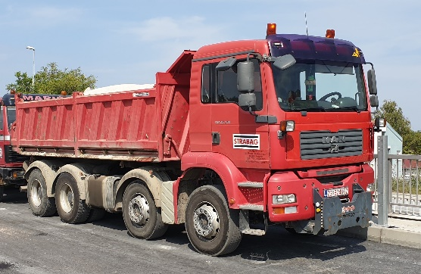

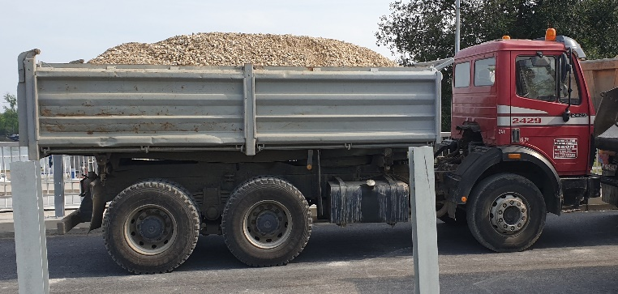

|  |  |  |  |
| --- | --- | --- | --- |
| Br | Oznaka kamiona | Marka kamiona | Ukupna težina (kN) |
| 1 | SB 818 CR | MAN 19 362 | 449,00 |
| 2 | SB 602 BU | MAN 19 463 Silent | 475,60 |
| 3 | SB 545 BU | MAN 19 463 Silent | 450,80 |
| 4 | SB 530 CG | MAN TG410A | 449,20 |

